**玺格玛营销功能需求-Xcode**

**编号：2018070601 版本：V1.1**

|  |  |  |  |  |
| --- | --- | --- | --- | --- |
| 日期 | 版本号 | 内容 | 负责人 | 备注 |
| 2018.7.6 | 1.0 | 初版 | 黄闻俊 |  |
| 2018.7.16 | 1.1 | 补充需求细节 | 黄闻俊 |  |

1. **需求背景（必填，为什么做这个需求）**

 由于玺格玛业务发展需要，需要上线相关的红包、Xcode、续投功能

1. **需求对接人（必填，填写IT对接的业务需求人）**

黄闻俊

1. **预计上线时间（必填）**

7月

1. **是否需要内测（必填）**

需要

1. **具体需求描述（必填）**
2. 玺格玛账户页面调整后原型如下：

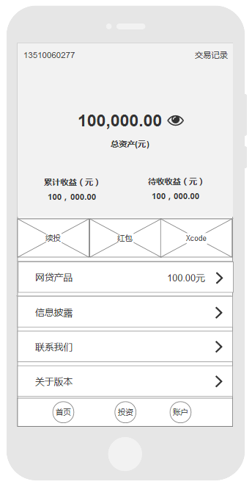

1. Xcode：与原友金所的Ycode功能基本一致，一期不做员工Xcode、渠道Xcode，仅保留活动 Xcode；分享功能只保留【复制】，点击【复制】会提示“复制成功”，并将Xcode复制到剪贴板，点击Xcode卡片不可以跳转到使用产品页，原型如下所示：

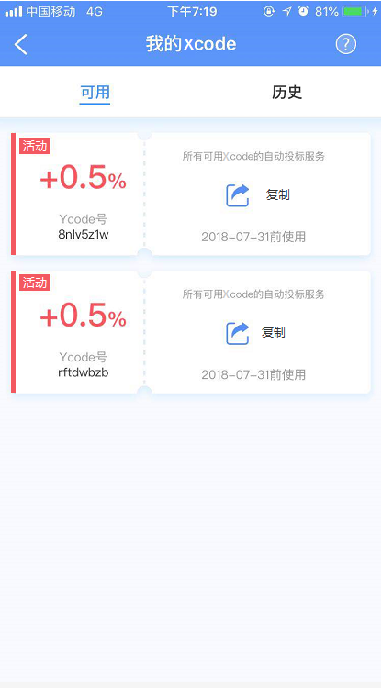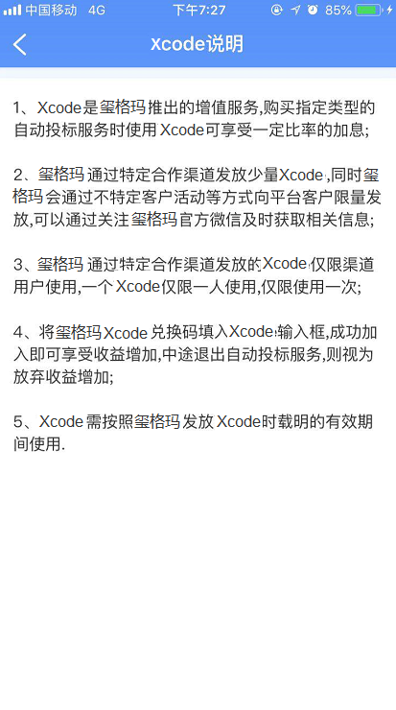

6.投资详情页增加【Xcode兑换】功能。【Xcode兑换】均复制原友金所【Ycode兑换】的功能（支持Xcode的选择、Xcode手动输入、不使用Xcode），并将功能中涉及的文案“Ycode”改为“Xcode”，“友金服”改为“玺格玛”

.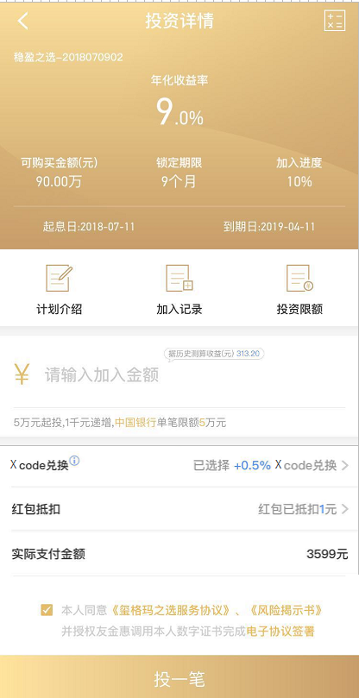

1. **其他(此部分视具体情况填写，若无则不需填写)**

历史数据处理（**选填，没有则填写无**）：无

是否需要后台运维支撑（**选填，没有则填写无**）：无

是否影响其他功能（**选填，没有则填写无**）：无